日常资产盘点（清查）操作

盘点：是指定期或不定期地对资产进行实物清点，以掌握资产的数量和价值，并加强管理。通过盘点，可以了解资产的存放位置、使用人、使用单位（即所属库房），以及缺失状况，以理清资产账物，加强资产管理，防止资产流失。

‌清查‌：清查行为涵盖盘点行为，清查除了要对固定资产实物进行清点，保证账物相符，还要对单位所有的资产、债权、债务等进行全面清查，核实资产账面与实际是否相符，确定实存数，查明账存数与实存数是否相符的一种专门方法。
两种方式都包括实际的资产盘点行为，在系统中的操作流程都一样，因此系统中的模块统一命名为“资产清查”。

1.资产盘点（清查）设置
（1）点击“资产清查”——“清查设置”（见下图）
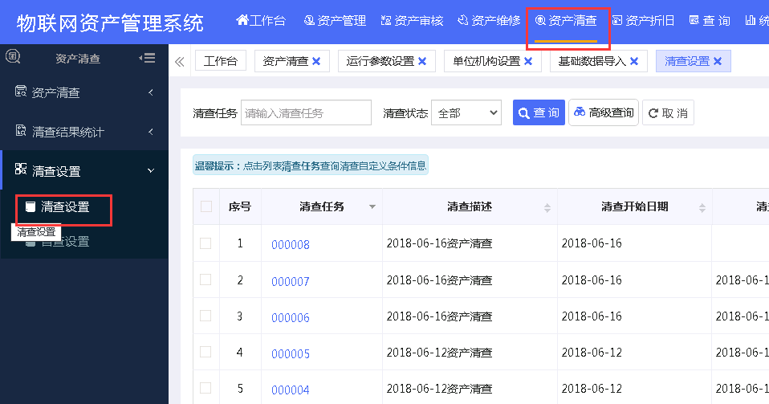

（2）添加新过程（见下图）
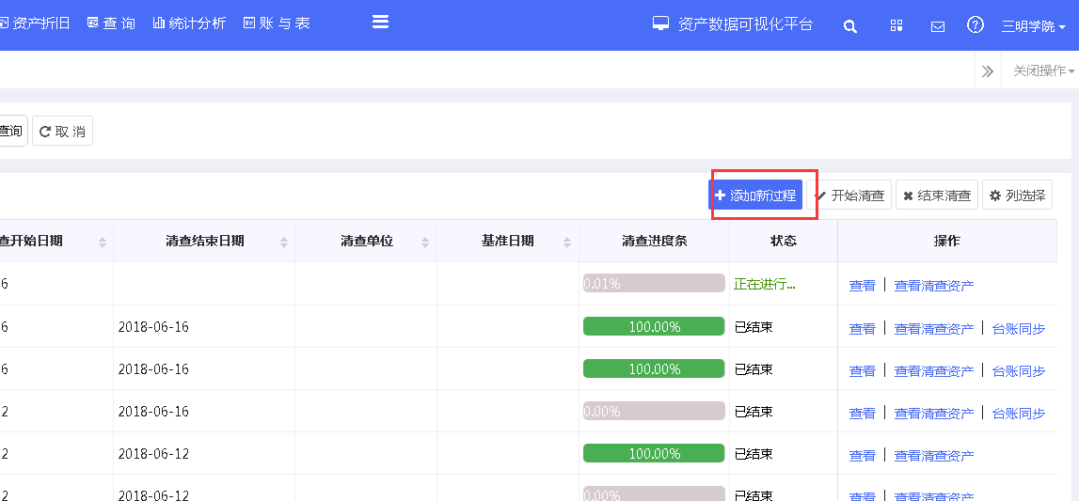
每次需要盘点（清查）时，可以开始一次新的资产清查过程，会跳出下图的设置框，可以根据本次资产盘点（清查）的要求进行设置。
清查描述：即为本次盘点（清查）行为命名，可以以单位、年份进行命名，如，“XX学院2024年固定资产盘点（或清查）”。
基准日期： 即每次盘点（或清查）所要盘点的资产的入账截止日期，一般以当次资产盘点（或清查）的基准日为准。
记账开始日期：即盘点（或清查）的记账开始日期，可自行设定，若要盘点从头开始全部的资产，可设置为“1900-01-01”。
记账结束日期：即盘点（或清查）的记账结束日期，一般与基准日期相同。
开始日期：即盘点（或清查）的开始日期，一般不选，点了开始，即开始日期
预警日期：即提醒需要完成盘点（或清查）任务的预警日期，一般是要求完成清查任务的日期前三天（或者更早几日）。
清查单位：各单位可以选择在各自管理权限下，对自己管理的资产库进行盘点（或清查）。可以单击左边的“单位信息树”直接双击选择单位；也可以在右边勾选某些库房，点“确定”后选择需要盘点（或清查）的库房。
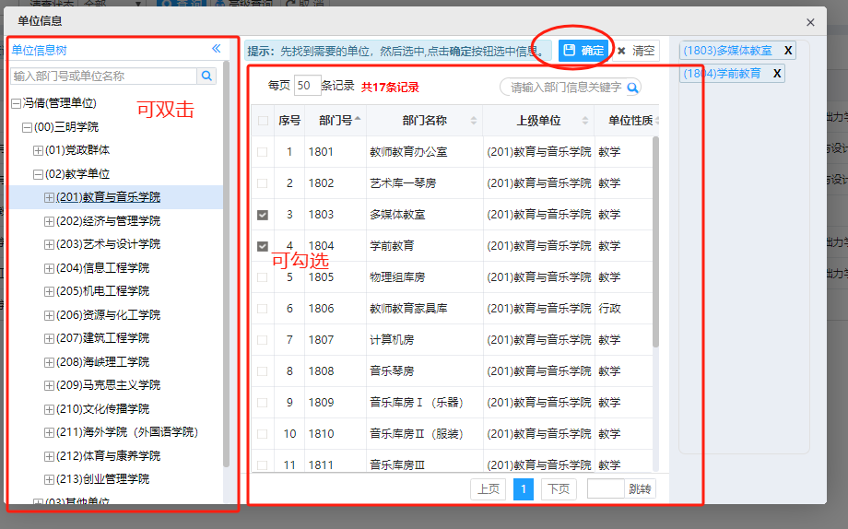
清查维度：选择“按使用单位”
其他的选项可按需选择，无特殊需求可不选。
点击“保存”，即为仅保存当前设置，需要开始时再回到上图页面，点击“开始清查”；
点击“保存并开始”，即为按当前设置开始盘点（或清查）的过程了。
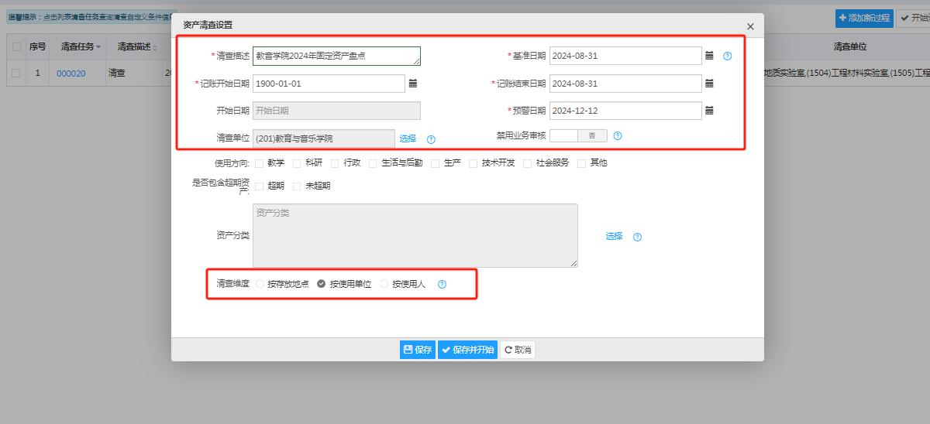

2.资产盘点（清查）流程
（1）点击“资产清查”（见下图）
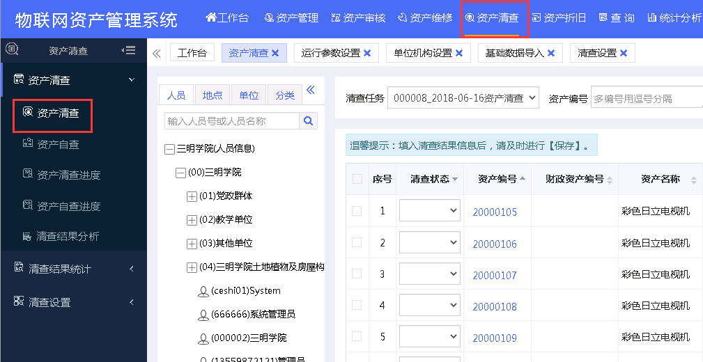

（2）在资产明细条目里，可根据现状选择资产的“清查状态”和“清查现状”；如存在盘盈或者盘亏，需选择盘盈或盘亏原因；“存放地点、使用人、使用单位、备注”可根据实际情况在此直接更正。

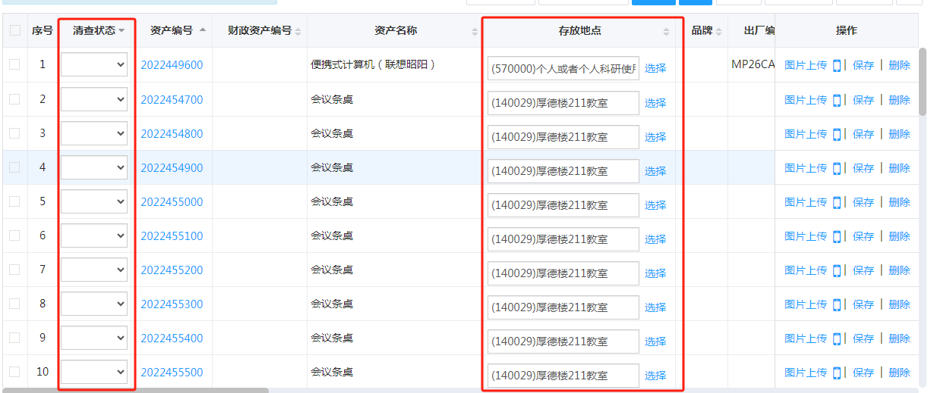
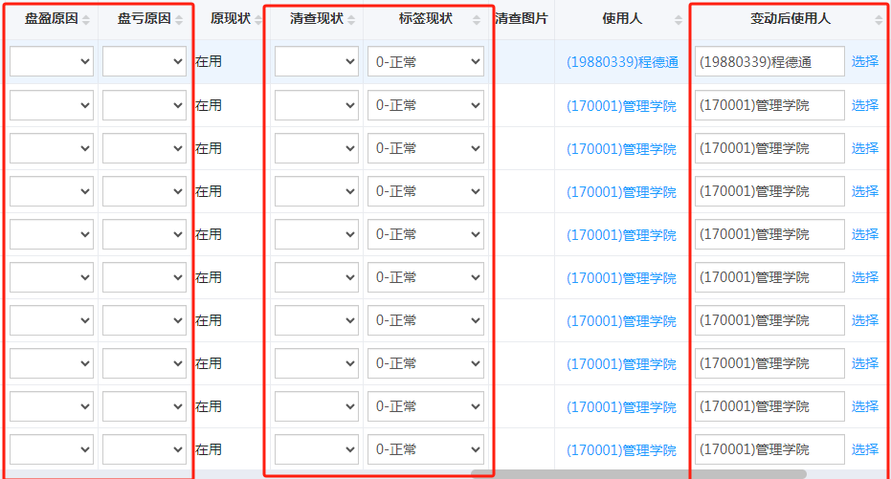
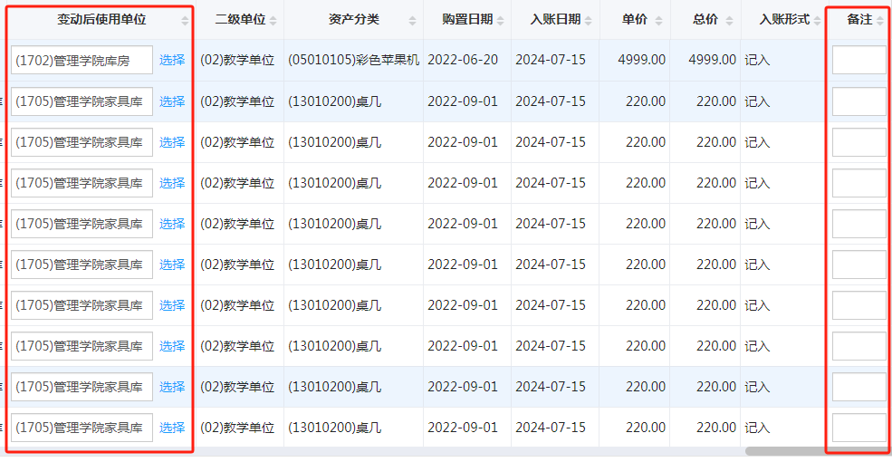
- 保存、操作数据（见下图）
每次操作完记得点上方的“保存”按钮。
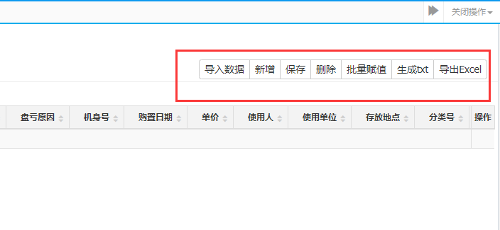

3.提交清查数据
（1）点击“清查设置”（见下图）
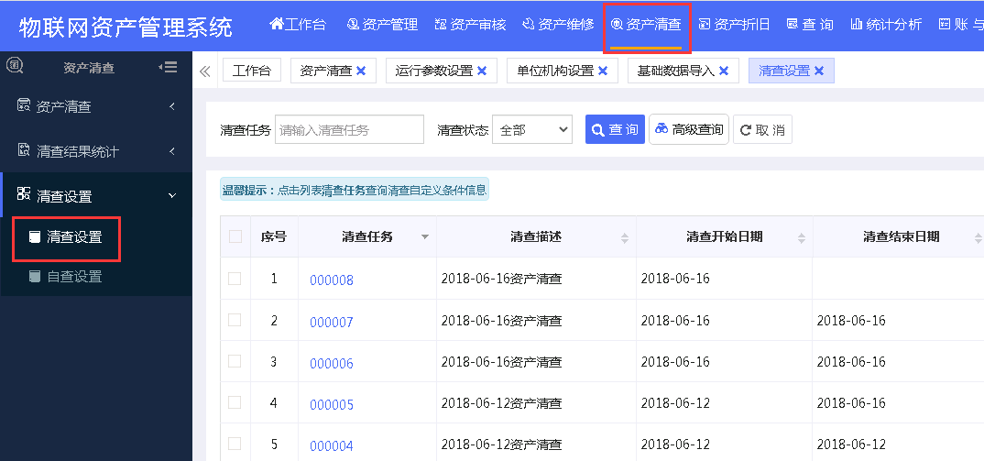

（2）清查结束后点击结束清查过程（见下图）
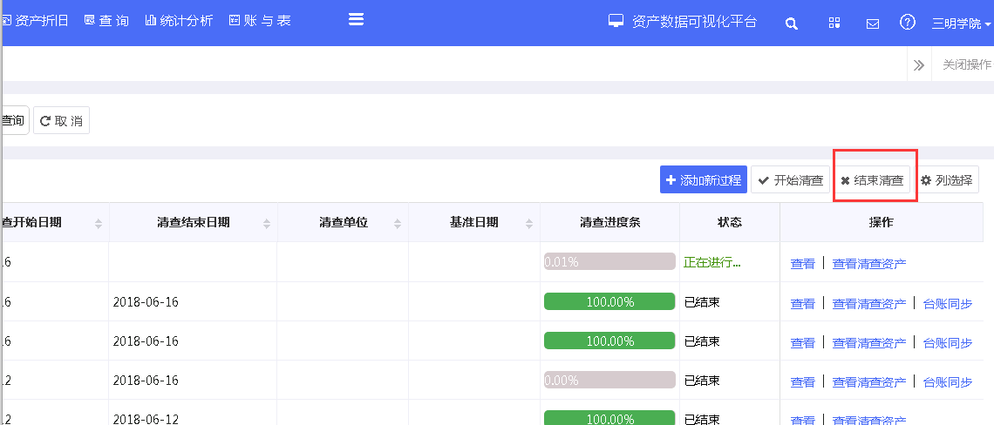

（3）盘点（或清查）结束后，相应的“资产现状、存放地点、使用单位、使用人、备注”就会在系统里的资产明细处直接更新。

4.清查（盘点）结果回看（导出盘盈、盘亏资产表格）
（1）清查结束后，可根据不同检索查看清查结束的数据，点击下图模块按钮进行查看
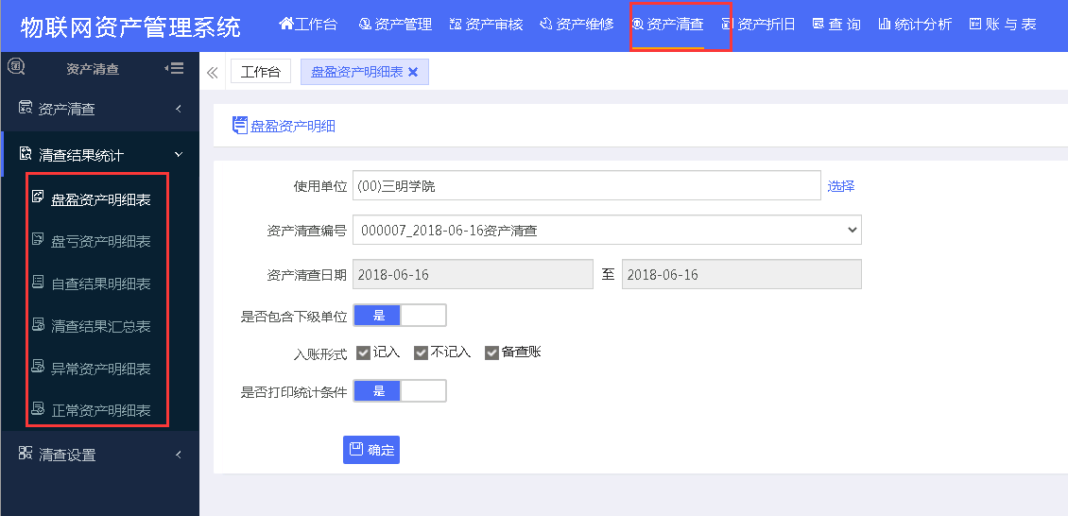

（2）以盘盈资产明细表为例，点击后，首先进入前置条件选择页面，见下图
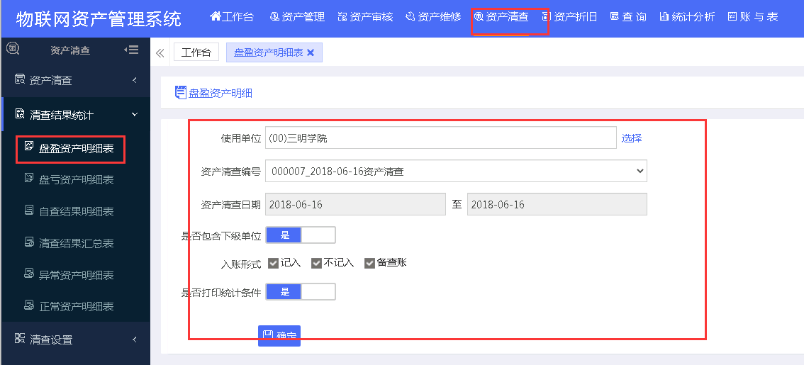

（3）选择查询条件，点击确定，进入下图页面，查看资产详细信息，进行打印、导出excel操作，可将打印或导出的电子表格附在本单位的资产盘点（或清查）报告后。
